Eich datrysiad a’ch ateb terfynol.

Beth ydyn ni wedi’i ddysgu?

Pa dechnegau mathemategol eraill sydd angen i ni eu defnyddio?

Pa wybodaeth ddefnyddiol rydyn ni’n ei gwybod?

**COFIWCH! Cywirdeb a sillafu geiriau allweddol *Paragraffau priodol a chyflwyno dilyniant gwybodaeth *Cymalau cywir – priflythrennau, atalnodi.**

Beth rydyn ni am ei wybod?

Uned Fathemateg 3: Afalau

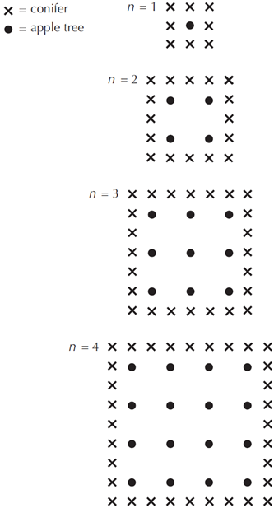

conwydden

coeden afalau

Mae ffermwr yn plannu coed

mewn patrwm sgwâr. I warchod

y coed afalau yn erbyn y gwynt

mae’n plannu conwyddau o

gwmpas y berllan.

Dyma ddiagram o’r sefyllfa lle

gallwch weld patrwm y coed afalau

a’r conwyddau ar gyfer unrhyw

nifer (n) o resi o goed afalau:

**CWESTIWN 3.1**  
Llenwch y tabl:



Nifer y coed afalau Nifer y conwyddau

Eich datrysiad a’ch ateb terfynol.

Beth ydyn ni wedi’i ddysgu?

Pa dechnegau mathemategol eraill sydd angen i ni eu defnyddio?

Pa wybodaeth ddefnyddiol rydyn ni’n ei gwybod?

**COFIWCH! Cywirdeb a sillafu geiriau allweddol *Paragraffau priodol a chyflwyno dilyniant gwybodaeth *Cymalau cywir – priflythrennau, atalnodi.**

Beth rydyn ni am ei wybod?

Uned Fathemateg 3: Afalau



**CWESTIWN 3.2**

Mae dwy fformiwla y gallwch eu

defnyddio i gyfrifo nifer y coed

afalau a nifer y conwyddau

am y patrwm a ddisgrifir:

Nifer y coed afalau = $n^{2}$

Nifer y conwyddau= $8n$

nifer y rhesi o goed afalau ydi *n*.

Mae gwerth gan *n* pan mae nifer y coed afalau yn hafal â nifer y conwyddau. Chwiliwch am werth *n* a dangos eich dull o gyfrifo hyn.



Mae dwy fformiwla y gallwch eu

defnyddio i gyfrifo nifer y coed

afalau a nifer y conwyddau

am y patrwm a ddisgrifir:

Nifer y coed afalau = $n^{2}$

Nifer y conwyddau= $8n$

nifer y rhesi o goed afalau ydi *n*.

**CWESTIWN 3.3**

Beth petai’r ffermwr am wneud perllan yn fwy o lawer gyda nifer o resi o goed? Wrth i’r ffermwr wneud y berllan yn fwy, pa un fydd yn cynyddu’n gyflymach: nifer y coed afalau neu nifer y conwyddau? Esboniwch sut y daethoch at eich ateb.

Eich datrysiad a’ch ateb terfynol.

Beth ydyn ni wedi’i ddysgu?

Pa dechnegau mathemategol eraill sydd angen i ni eu defnyddio?

Pa wybodaeth ddefnyddiol rydyn ni’n ei gwybod?

**COFIWCH! Cywirdeb a sillafu geiriau allweddol *Paragraffau priodol a chyflwyno dilyniant gwybodaeth *Cymalau cywir – priflythrennau, atalnodi.**

Beth rydyn ni am ei wybod?

Uned Fathemateg 3: Afalau